ТАДБИКОРМИСИЗ ? БЎШ БИНО ва ЕР УЧАСТКАЛАРИГА ЭҲТИЁЖ БОРМИ ?
УНДА АДОЛАТЛИ АУКЦИОНЛАРДА ИШТИРОК ЭТИНГ!

Жорий йилнинг 11 октябрь куни Ўзбекистон Республикаси Президентининг “Давлат мулки объектларини ва ер участкаларига бўлган ҳуқуқларни тадбиркорлик субъектларига сотиш тартибини соддалаштириш бўйича қўшимча чора-тадбирлар тўғрисида”ги 5552-сон Фармони қабул қилинди.
Фармонга мувофиқ, эндиликда, савдоларга чиқарилган давлат мулки объектлари – Қорақалпоғистон Республикаси Вазирлар Кенгаши раиси ва вилоятлар ҳокимлари томонидан ўз ваколатлари доирасида аниқланган кўчмас мулк объектлари инвестициявий ва ижтимоий мажбуриятларни белгилаган ҳолда - 1 сўмга тенг қийматдаги бошланғич нархда сотилиши белгиланди.
Шунингдек, бошқа кўчмас мулк объектлари бўйича – қайта баҳоланмасдан, уларни ўтказиш кунидаги савдоларда шаклланган нархда “E-IJRO AUKSION” электрон савдо майдончасига ўтказилади ва савдога чиқарилади.
Инвестициявий лойиҳаларни амалга ошириш учун аукцион ўтказмасдан, инвестор билан тўғридан-тўғри музокаралар орқали инвестициявий ҳамда ижтимоий мажбуриятлар белгилаган ҳолда ер участкаларини бериш ва бўш турган давлат кўчмас мулк объектларини белгилаган ҳолда сотиб олиш имконияти ҳам туғилди.
Унга кўра, тегишли давлат идоралари томонидан давлат мулки объектлари ва ер участкаларига бўлган ҳуқуқларни сотиш тартибини соддалаштириш бўйича эксперимент тартиби белгиланди.
Эксперимент тартиби билан давлат мулки объектлари ва ер участкалари “E-IJRO AUKSION” ягона электрон савдо майдончасида танлов иштирокчисининг инвестициявий ва ижтимоий мажбуриятлари инобатга олинган ҳолда сотилади.
“Электрон онлайн-аукцион савдоларни ташкил этиш маркази” ДУК томонидан ташкиллаштирилаётган электрон онлайн-аукцион савдоларига Республиканинг туман ва шаҳар хокимликлари томонидан 2868 та бўш ер участкалари, 685 млрд. 651 млн. сўм инвестиция киритиш, 10 013 та янги иш ўринларини яратиш шарти билан 5 млрд. 213 млн. 300 минг сўм миқдордаги мол-мулклар аукцион савдоларига чиқарилди.
Бугунги кунга қадар "E-IJRO AUKSION" электрон онлайн-аукцион савдоларида 782 та бўш ер участкалари 250 млрд. 766 млн. сўм инвестиция киритиш, 3 859 дан ортиқ янги иш ўринларини яратиш шарти билан 8 млрд. 452 млн. 200 минг. сўмга сотилди.
Ҳозирда "E-IJRO AUKSION" электрон онлайн-аукцион савдоларида 2 086 та бўш ер участкалари 3 млрд. 817 млн. 300 минг сўм миқдордаги аукцион савдоларига чиқарилди.
Мисол учун, электрон онлайн-аукцион савдоларига бугунги кунда биргина, Қашқадарё вилоятининг Давлат рақобат бошқармаси томонидан 20 та бўш турган давлат мулки объектлари бошланғич баҳоси 1 сўм миқдорида, 172 янги иш ўринларини яратиш ҳамда 8 млрд. 13 млн. сўм инвестиция киритиш шарти билан аукцион савдоларига чиқарилган;
- Самарқанд вилоятининг Давлат рақобат бошқармаси томонидан 20 та бўш турган давлат мулки объектлари бошланғич баҳоси 1 сўм миқдорида, 225 янги иш ўринларини яратиш ҳамда 11 млрд. 150 млн. сўм инвестиция киритиш шарти билан аукцион савдоларига чиқарилган;
- Фарғона вилоятининг Давлат рақобат бошқармаси томонидан 53 та бўш турган давлат мулки объектлари бошланғич баҳоси 1 сўм миқдорида, 281 янги иш ўринларини яратиш ҳамда 8 млрд. 25 млн. сўм инвестиция киритиш шарти билан аукцион савдоларига чиқарилган;
- Навоий вилоятининг Давлат рақобат бошқармаси томонидан 10 та бўш турган давлат мулки объектлари бошланғич баҳоси 1 сўм миқдорида, 70 янги иш ўринларини яратиш ҳамда 4 млрд. 175 млн. сўм инвестиция киритиш шарти билан аукцион савдоларига чиқарилган;
- Хоразм вилоятининг Давлат рақобат бошқармаси томонидан 25 та бўш турган давлат мулки объектлари бошланғич баҳоси 1 сўм миқдорида, 261 янги иш ўринларини яратиш ҳамда 10 млрд. 80 млн. сўм инвестиция киритиш шарти билан аукцион савдоларига чиқарилган;
- Сурхондарё вилоятининг Давлат рақобат бошқармаси томонидан 7 та бўш турган давлат мулки объектлари бошланғич баҳоси 1 сўм миқдорида, 59 янги иш ўринларини яратиш ҳамда 1 млрд. 920 млн. сўм инвестиция киритиш шарти билан аукцион савдоларига чиқарилган;
- Бухоро вилояти вилоятининг Давлат рақобат бошқармаси томонидан 13 та бўш турган давлат мулки объектлари бошланғич баҳоси 1 сўм миқдорида, 53 янги иш ўринларини яратиш ҳамда 1 млрд. 50 млн. сўм инвестиция киритиш шарти билан аукцион савдоларига чиқарилган;
- Андижон вилояти вилоятининг Давлат рақобат бошқармаси томонидан 3 та бўш турган давлат мулки объектлари бошланғич баҳоси 1 сўм миқдорида, 19 янги иш ўринларини яратиш ҳамда 508 млн. сўм инвестиция киритиш шарти билан аукцион савдоларига чиқарилган;
- Наманган вилоятининг Давлат рақобат бошқармаси томонидан 10 та бўш турган давлат мулки объектлари бошланғич баҳоси 1 сўм миқдорида, 83 янги иш ўринларини яратиш ҳамда 1 млрд. 850 млн. сўм инвестиция киритиш шарти билан аукцион савдоларига чиқарилганлиги маълум бўлди.
Тадбиркор ва инвесторлар ўзларига маъқул бўлган ер участкаларини ҳамда бўш турган давлат мулки объектларини онлайн-аукцион савдоларида қатнашиб сотиб олиш имкониятлари мавжуд.
АУКЦИОНДАГИ ИШТИРОКИНГИЗ ЮРТ РАВНАҚИ ҲАМДА БИЗНЕСИНГИЗ ТАРАҚҚИЁТИГА УЛКАН ҲИССА ҚЎШАДИ

“E-IJRO AUKSION” ЯЭСМга савдога қўйилган 1 сўмлик бинолар
РЎЙХАТИ

1 | 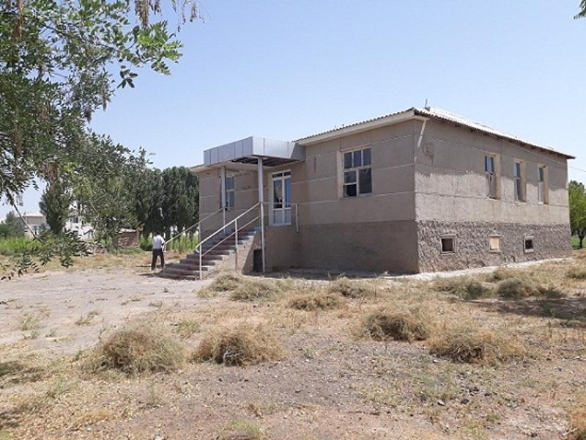 |  | БАҲОЛАНГАН НАРХ
 |  |  | 1 СЎМ
 |  |  | ЛОТ №
 |  |  | 0019999
 |  |  | ЕР МАЙДОНИ (ГА)
 |  |  | 0,872
 |  |  | ЯРАТИЛАЁТГАН ИШ ЖОЙИ (КАМИДА)
 |  |  | 5 та
 |  |  | КИРИТИЛАЁТГАН ИНВЕСТИЦИЯЛАР МИҚДОРИ
 |  |  | 200 000 000 UZS
 |  |  | МАНЗИЛ
 |  |  | Сурхондарё вилояти Қизириқ тумани, "Бандихон" ҚФЙ, "Бандихон" МФЙ

2 | 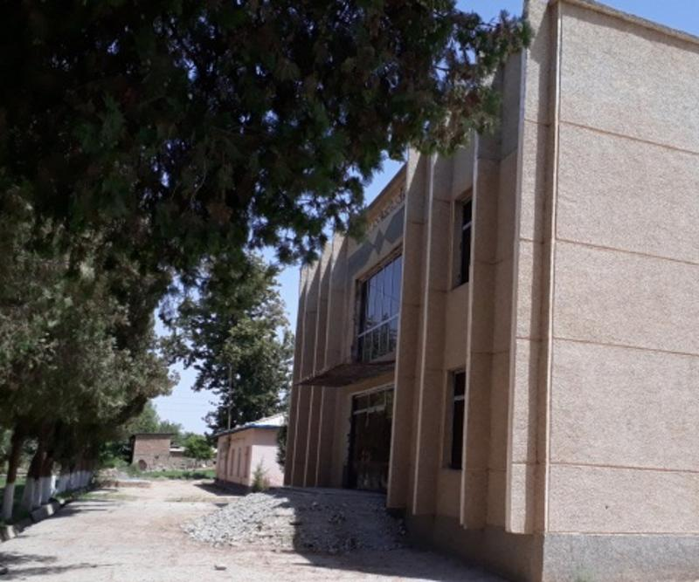 |  | БАҲОЛАНГАН НАРХ
 |  |  | 1 СЎМ
 |  |  | ЛОТ №
 |  |  | 0020548
 |  |  | ЕР МАЙДОНИ (ГА)
 |  |  | 0,3
 |  |  | ЯРАТИЛАЁТГАН ИШ ЖОЙИ (КАМИДА)
 |  |  | 10 та
 |  |  | КИРИТИЛАЁТГАН ИНВЕСТИЦИЯЛАР МИҚДОРИ
 |  |  | 500 000 000 UZS
 |  |  | МАНЗИЛ
 |  |  | Сурхондарё вилояти Қизириқ тумани "Бандихон" ҚФЙ, "Бандихон" маҳалласи

3 | 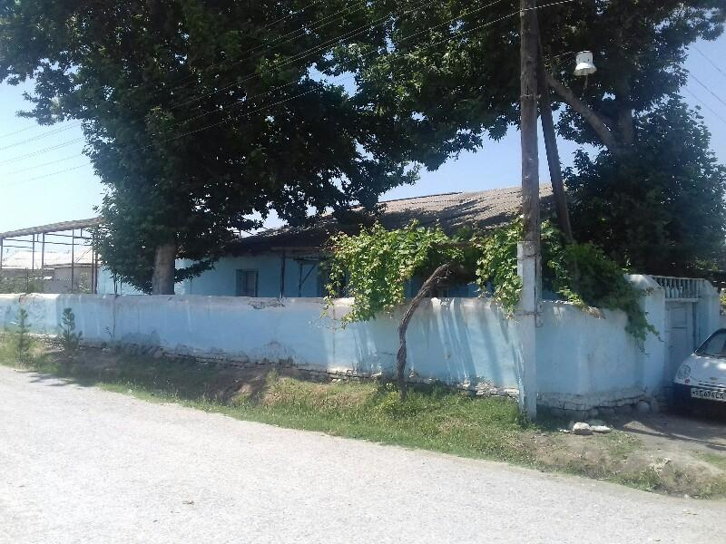 |  | БАҲОЛАНГАН НАРХ
 |  |  | 1 СЎМ
 |  |  | ЛОТ №
 |  |  | 0019941
 |  |  | ЕР МАЙДОНИ (ГА)
 |  |  | 0.125251
 |  |  | ЯРАТИЛАЁТГАН ИШ ЖОЙИ (КАМИДА)
 |  |  | 4 та
 |  |  | КИРИТИЛАЁТГАН ИНВЕСТИЦИЯЛАР МИҚДОРИ
 |  |  | 60 000 000 UZS
 |  |  | МАНЗИЛ
Фарғона вилояти Олтиариқ тумани
Қизилтепа МФЙ Беруний кўчаси

4 | 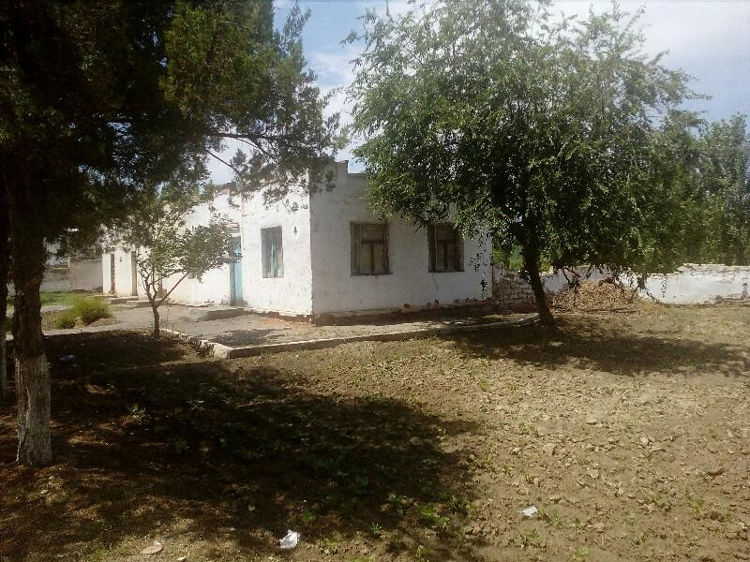 |  | БАҲОЛАНГАН НАРХ
 |  |  | 1 СЎМ
 |  |  | ЛОТ №
 |  |  | 0019976
 |  |  | ЕР МАЙДОНИ (ГА)
 |  |  | 0.02
 |  |  | ЯРАТИЛАЁТГАН ИШ ЖОЙИ (КАМИДА)
 |  |  | 5 та
 |  |  | КИРИТИЛАЁТГАН ИНВЕСТИЦИЯЛАР МИҚДОРИ
 |  |  | 50 000 000 UZS
 |  |  | МАНЗИЛ
 |  |  | Фарғона вилояти Риштон тумани Оқ олтин МФЙ Янгиобод қишлоғи

